MOOG Tristan 2020-2021

**E6 Implémenter une galerie photos/d’images sur son site web**

**Tables des matières**

1.Contexte………………………………………………………………………………………………………..4

2.Expréssion du besoins……………………………………………………………………………………4

3.L’intérêt du projet…………………………………………………………………………………………4

4.La plus-value………………………………………………………………………………………………….4

5.Lightbox c’est quoi ?..........................................................................................4

6.Installer Lightbox……………………………………………………………………………………...…5

7.Dans le code…………………………………………….……………………………………………………5

|  |  |  |  |
| --- | --- | --- | --- |
| École Informatique à Strasbourg : Région Grand-Est - IRIS | **BTS SIO**  **Services Informatiques aux Organisations** | | Extramile |
| **Option** | **SLAM** |
| **Session** | **2021** |

|  |  |  |
| --- | --- | --- |
| **Moog Tristan**  **N°0319811522**  **14/06/2021 à 9H00** | **Activité professionnelle N°** | 6 |

|  |  |
| --- | --- |
| **NATURE DE L'ACTIVITE** | Travaux pratique réalisé en stage : implémenter une galerie d’images sur un web. |
| **Contexte** | Cette procédure décrit la façon d’implémenter une galerie photos/d’images sur un site web. |
| **Objectifs** | Afficher des photos en les implémentant sur un site web. |
| **Lieu de réalisation** | Strasbourg |

|  |  |
| --- | --- |
| **DESCRIPTION DE LA SOLUTION RETENUE** | |
| **Conditions initiales** | Avoir un rendu propre et un code lisible. |
| **Conditions finales** | Implémenter une galerie photo sur un site web. |
| **Outils utilisés** | Sublime Text fichier html css js et lightbox |

|  |  |
| --- | --- |
| **CONDITIONS DE REALISATION** | |
| **Matériels** | Laptop personnel |
| **Logiciels** | Sublime Text |
| **Contraintes** | Rendu fonctionnel |

|  |  |
| --- | --- |
| **COMPETENCES MISES EN OEUVRE POUR CETTE ACTIVITE PROFESSIONNELLE** | |
| 1.Contexte  2.Expréssion du besoins  3.L’intérêt du projet  4.La plus-value  5. Lightbox c’est quoi ?  6.Installer Lightbox  7.Dans le code | Étude d’une procédure permettant d’implémenter une série d’image sur un site web et s’aider de lightbox. |

**1) Contexte**

Dans le cadre d’un de mes stages professionnels, j’ai été chargé de l’implémentation d’une galerie contenant une série d’image sur un site web appartenant à un client.

**2) L’expression du besoins**

La société veut pouvoir interagir entre la base de donnée de l’entreprise avec un fichier PHP pour effectuer des requêtes à partir de ce même fichier dans le but d’afficher ses résultats avec du style.

**3) L’intérêt du projet**

Afficher des images sur un site internet appartenant un tiers de manière optimal et en faisait en sorte que ce soit fluide et esthétique.

**4) La plus-value**

L’intérêt est d’afficher des éléments comme des images sur site web pour justement l’agencer et le personnaliser.

**5) Lightbox c’est quoi**

Lightbox est un script utilisé pour superposer des images sur la page en cours. La configuration est simple et fonctionne sur tous les navigateurs modernes. Il est recommandé de regarder la doc à la fois pour installer Lightbox mais également voir comment la modifier, tout y est expliqué.

**6) Installer Lightbox**

Aller sur la rubrique getting started est cliqué sur github realeses page puis télécharger la version zip de Lightbox. Après dézipper le fichier et ajouter le dans un dossier de votre choix.

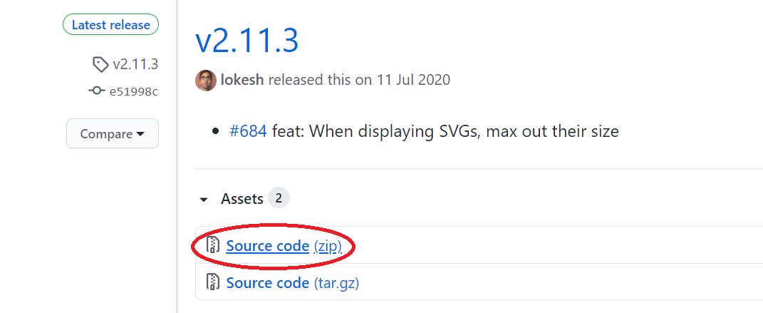

**7) Dans le code**

Dans le html mettait bien en référence les fichier suivant







C’est les liens ce trouvant dans le fichiers Lightbox et qui facilite l’affichage d’image. On peut tout de même les mettre en référence pour faire des changement puisque ça s’affichera par défaut.

Après ça on peut déclarer nos image comme ceci.

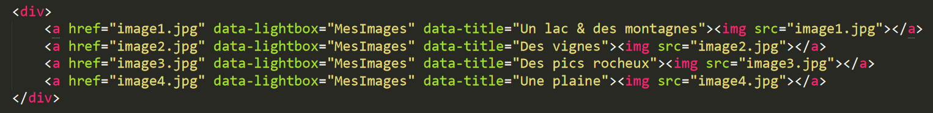

Voila le résultat que l’on devrait avoir si tout c’est bien passé

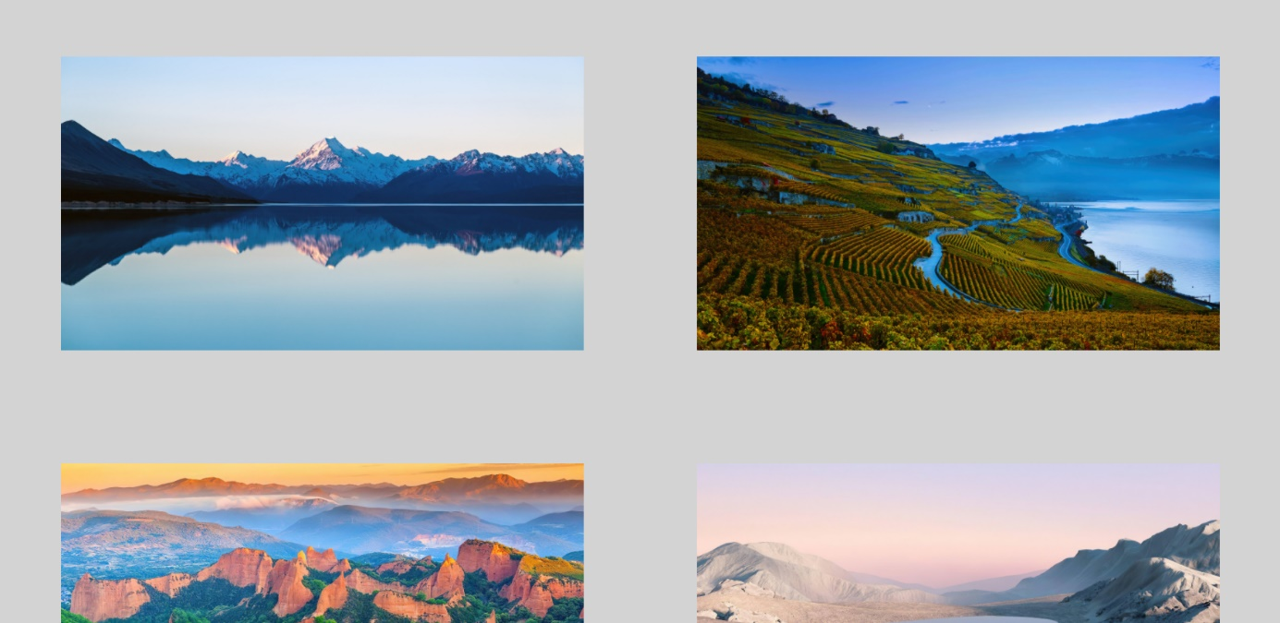

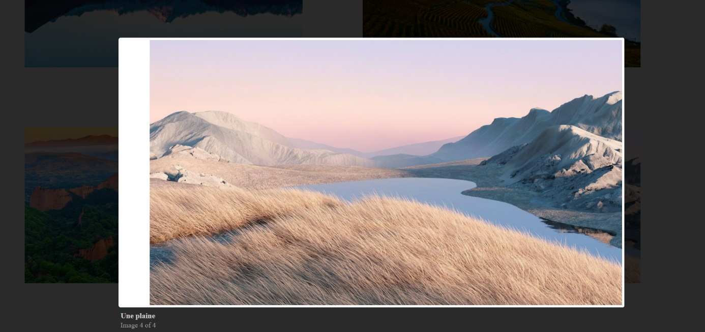

Ensuite on remarque qu’il n’y pas de flèches sur les côtés pour voir les différentes s’images à la suite ni de petite croix pour fermer l’image.

Pour cela il faut aller dans le fichier nommé lightbox.min.css et changer le chemin d’accès. (ici on peut l’enlever complétement puisque tout est dans le même dossier)

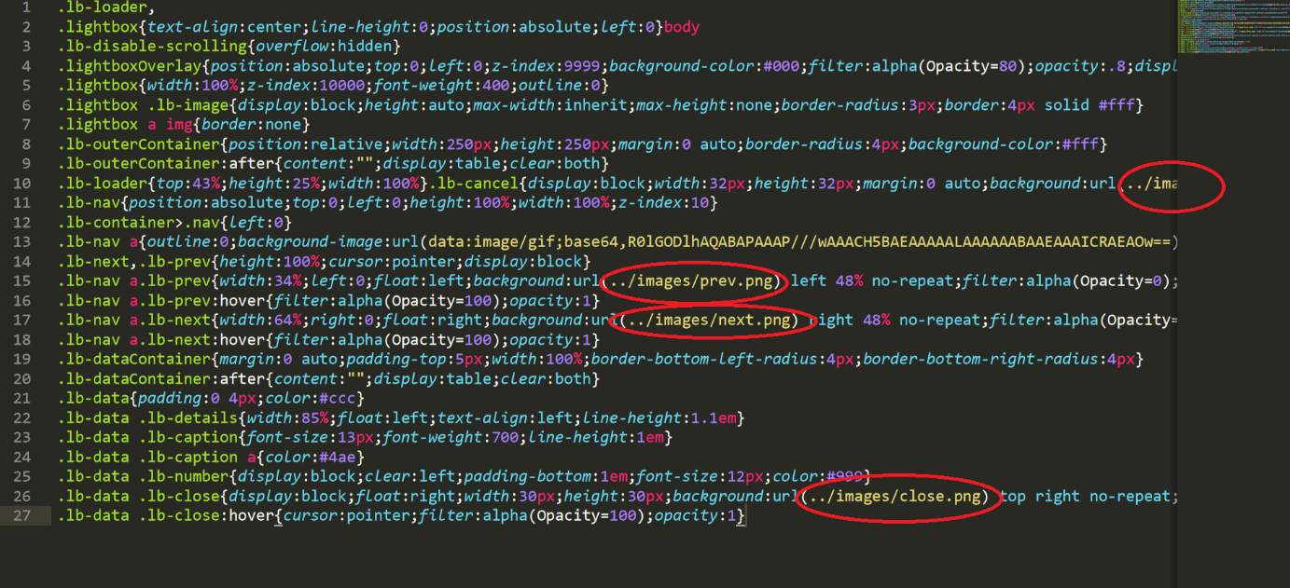

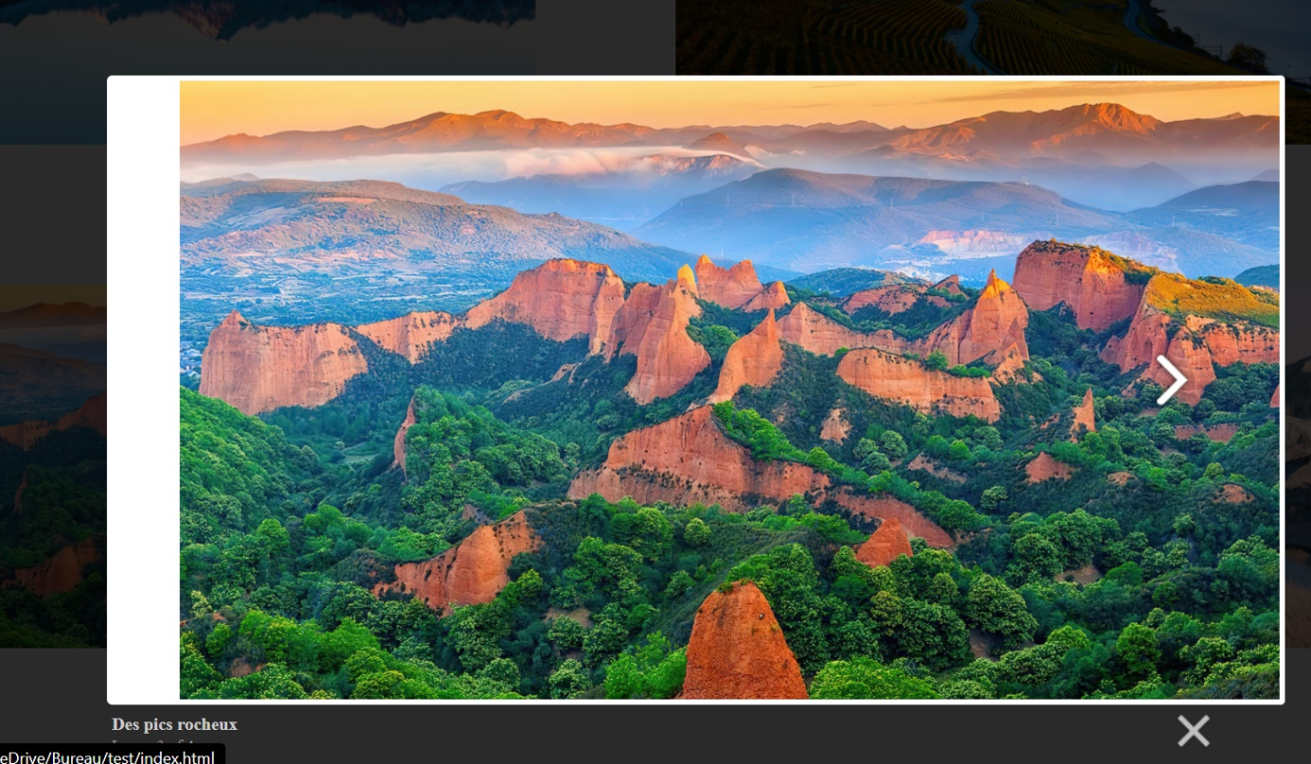

Et en fin on peut rajouter une transition-duration et un transform :scale dans le css pour afficher l’image en plus grand quand on passe dessus.

